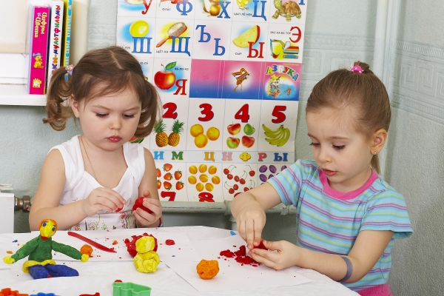
Консультация для родителей «Пластилин в жизни ребенка»

Лепка из пластилина – увлекательное и полезное занятие, которое положительно влияет на умственное и физическое развитие ребенка. Занятия лепкой способствуют развитию воображения, пространственного и образного мышления, памяти и творческих способностей.
Специалисты рекомендуют начинать заниматься с ребенком уже с годовалого возраста, поскольку чем раньше малыш станет работать пальчиками, тем быстрее он будет развиваться, лучше говорить и думать.
Техника лепки богата разнообразием, но при этом она доступна даже для маленького ребенка. Под чутким руководством родителей ребенок может научиться делать предметы как простые по форме, так и сложные, состоящие из нескольких фигур. Создавая поделки из пластилина, ребенок анализирует формы и размеры фигур, сравнивает их, выделяя сходства и различия. Сделанный с помощью лепки предмет можно потрогать, повертеть, посмотреть на него со всех сторон, чего нельзя, к примеру, с тем же предметом, изображенном на бумаге.
Каждый ребенок – это маленький творец, который может создать свой собственный пластилиновый мир, населенный его сказочными персонажами и предметами. Из одного кусочка пластилина можно создать бесконечное множество образов. Вот, например, из одного шарика пластилина можно сделать забавного колобка или пуговицу. А можно слепить рыбку или, изменив немного рыбку, птичку.
Пластилин - универсальный материал, который даёт возможность воплощать самые интересные и сложные замыслы. Техника лепки доступна детям дошкольного возраста во всём богатстве и разнообразии способов. Пластилин достаточно пластичен, он имеет яркую, красивую цветовую гамму.
Занятия лепкой, как известно, чрезвычайно полезны для малышей. Даже во время таких, казалось бы, незамысловатых действий, как раскатывание колобка, колбаски развивается воображение, творческое мышление малыша. Ребенок учится воспринимать объемные образы, а заодно и тренирует мелкую моторику, что очень благотворно сказывается на развитии речи, на подготовке руки к письму. Иначе говоря, лепка в целом весьма благотворно влияет на интеллектуальное и эмоциональное развитие ребенка, поэтому очень желательно включать ее в регулярные занятия с малышом.
Несколько полезных советов перед занятием по лепке:
Часто мамам кажется, что с годовалым малышом лепить еще рано, т. к. ребенок с большой вероятностью захочет испробовать пластилин на вкус. Однако даже если ребенок предпримет попытки его отведать, не отказывайтесь сразу же от ваших уроков творчества! Постарайтесь продемонстрировать малышу, на что способен пластилин, покажите, сколько всего необычного можно из него сделать. Даже если ребенок будет упорно продолжать «пробовать» массу для лепки, то первое время лепите из теста домашнего приготовления. Во-первых, ничего страшного не произойдет, если малыш его попробует, так как оно абсолютно натуральное, во-вторых, после нескольких дегустаций ребенок, скорее всего, откажется от этого занятия, т. к. тесто очень соленое на вкус.
Практически все поделки, в этом возрасте, можно сделать как из пластилина, так и из теста. Единственное, стоит заметить, что, когда вы будете делать налепы на бумагу, пластилин будет значительно лучше прилипать к бумаге, чем тесто. Если вы все-таки работаете с пластилином, то выбирайте для занятий наиболее мягкий пластилин, чтобы малыш не разочаровался после первых же своих попыток полепить.
Всегда помните, что творческие занятия должны длиться не более 5-10 минут. Не удерживайте и не заставляйте ребенка лепить пластилином, если он этого не хочет или капризничает. Даже незначительное давление на малыша приведет к тому, что он в конце концов потеряет к творчеству всякий интерес. Поэтому, если ребенок отказывается лепить, просто предложите ему это занятие через какое-то время (через день, неделю, а может и через месяц, главное не заставляйте!
Рабочее место маленького художника
Чтобы создать творческую атмосферу и заодно приучить ребенка к порядку при работе с пластилином, необходимо организовать его рабочее место.
На столе, где будет работать ребенок, не должно быть ничего лишнего, кроме тех материалов и инструментов, которые могут понадобиться ему в процессе лепки.
Основные требования:
1. Чтобы не испачкать стол пластилином, его следует накрыть клеёнкой и газетой. При этом ребенок должен работать на специальной доске, которая не только защищает стол, но и является важным рабочим инструментом.
2. Рабочее место должно быть хорошо освещено, чтобы ребенок не напрягал глаза и тем самым не портил себе зрение.
3. Чтобы защитить одежду во время лепки, лучше всего надеть на ребенка специальный фартук или использовать одежду, которую не жалко испачкать.
Естественно, не стоит на первых же занятиях лепить сложные поделки. Сейчас наша задача освоить основные и самые простые навыки работы с пластилином. Итак, чему в первую очередь нужно учить малыша:
• Отщипывать кусочек пластилина большим и указательным пальцами
• Разминать пластилин в ладошке
• «Расплющивать» указательным пальчиком маленькие пластилиновые шарики. Поначалу шарики для малыша делает мама, затем постепенно учимся катать шарики вместе.
• Катать колобок между двумя ладошками. Предпочтительнее задействовать обе руки (а не катать колобок об стол, так как в этом случае массажируются обе ладошки, что вдвое полезнее для моторики малыша. Если катать шарик двумя ладошками трудно, поначалу можно учиться катать колобок об мамину ладошку. Придавайте получившемуся шарику разные образы, так ваши простые манипуляции с пластилином приобретут смысл. Например, добавив к шарику листочек, можно превратить его в яблоко, а при помощи спички или зубочистки легко сделать настоящего колобка, который укатился от бабки с дедкой!
• Катать колбаску между двумя ладошками. Обычная пластилиновая колбаска легко может стать огурчиком для проголодавшейся куклы Маши или червячком, который потом поползет по ручке малыша.
Ну а теперь различные варианты поделок из пластилина, которые можно создавать даже с годовалым карапузом.
Самые простые поделки из пластилина.
Для всех поделок нужно будет заранее нарисовать или распечатать шаблон-картинку. При желании вы можете предварительно раскрасить их, или, если у вас есть цветной принтер, найти более интересные цветные аналоги шаблонов. Думаю, малышу понравится любой вариант, даже черно-белый. Старайтесь, чтобы при создании поделки каждый кусочек пластилина малыш отщипывал сам, а также по возможности скатывал в шарик.
Занятия лепкой воспитывают терпение, усидчивость, аккуратность, умение планировать и доводить начатое дело до конца. Все эти навыки пригодятся не только в школе, но и помогут ребёнку стать гармоничной и творческой личностью.
На этом все, благодарю за внимание! Желаю вам и вашему малышу успехов в ваших творческих начинаниях
.
